
泛微法务部郑重声明：
本资料为上海泛微网络科技股份有限公司版权所有。
仅限邮件（微信）接收人员在本单位内部使用。未经我公司书面许可，不得以任何形式向第三方传播本资料的任何部分。
上海泛微网络科技股份有限公司
中国上海市闵行区联航路1188号浦江智谷33号楼
泛微软件大厦
邮政编码：201112
电话：+86 21 68869298
传真：+86 21 50942278
合规·高效·安全·协同
聚才林招聘管理系统
基础包导入配置手册
Submitted By Weaver Software
上海泛微网络科技股份有限公司

目 录
前言 2
第一部分：导入前准备工作说明 3
一、 支持版本说明 3
二、 涉及非标功能说明 3
第二部分：导入过程说明 4
一、 注意事项 4
二、 解压非标包 4
三、 解压招聘管理数据包 4
四、 标准非标升级 5
五、 流程导入 5
六、 建模导入 6
七、 移动建模导入 8
八、 ecode导入 9
第三部分：导入后配置调整说明 10
一、 内容引擎配置 10
二、 应用中心-消息中心配置 10
三、 流程配置调整 10
四、 建模配置调整 13
五、 移动建模配置调整 16
六、 ecode代码配置调整 17
七、 配置文件调整 20
八、 免登陆校验配置 21
九、 计划任务配置调整 22
十、 招聘流程数据初始化 23

前言
本手册指导对象为《聚才林招聘管理非标》用户。预制包针对聚才林招聘管理系统的常见需求进行了不涉及源代码的开发，提供了一系列ecode应用包。本基础包主要为ecode应用包提供基础依赖。导入基础包和ecode，并根据ecode配置手册配置相关内容，即可实现《聚才林招聘管理非标》完整功能。
本手册旨在帮助相关人员，根据手册指引，按步骤执行导入前准备、预制基础包导入及导入后配置工作，顺利完成聚才林招聘管理非标的导入。

第一部分：导入前准备工作说明
- 支持版本说明
聚才林招聘预制基础包因涉及非标功能以及相关导入导出配置，目前支持9.00.2112及以上KB版本使用，导入前请注意当前系统版本。
特别注意：已导入招聘预制包的系统，不支持再次导入
- 涉及非标功能说明
聚才林招聘基础模块实现主要涉及非标模块：建模引擎、移动引擎、千里聆；

第二部分：导入过程说明
- 注意事项
操作之前一定要做数据库备份以及服务器文件备份！
请按以下顺序操作：
1、解压招聘管理非标包（通过非标功能申请获取）
2、标准非标升级（重要）
3、在后端相关功能模块导入处按顺序导入流程、建模、移动建模
4、导入ecode文件
- 解压非标包
- 非标包解压后形成如下文件。第一个是“ecology”文件夹，用于系统文件部署。第二个是“非标163招聘管理数据包”，用于招聘预制包的内容导入。；
- 解压招聘管理数据包
招聘管理数据包解压后形成如下文件：
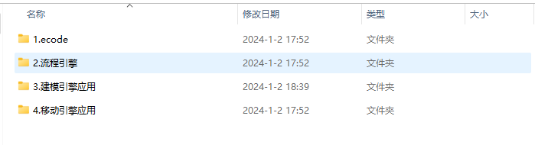
文件说明：
- 【ecode】文件夹：页面开发和建模页面改造的ecode代码；
- 【流程引擎】文件夹：聚才林招聘流程导入文件；
- 【建模引擎应用】文件夹：聚才林招聘模块建模应用；
- 【移动引擎应用】文件夹：聚才林招聘模块移动建模应用；
- 标准非标升级
- 找到招聘管理非标包中的“ecology”文件夹，将此文件夹中内容覆盖客户OA环境“ecology”文件夹下内容。
- 覆盖完成之后重启OA系统。
注：编译后的文件在classbean目录下，若非classbean目录，需要将“ecology”文件下的“classbean”文件修改成当前系统中所对应的文件夹名称
- 流程导入
注：如需更改流程名称、调整流程配置，请在执行完该手册所有操作后再更改
在本地部署环境中导入流程。（路径：【流程引擎】-【路径管理】-【路径设置】-【路径导入】）
1、点击“XML/WEWF导入”，依次选择【流程引擎】文件夹内的wewf文件进行流程导入。
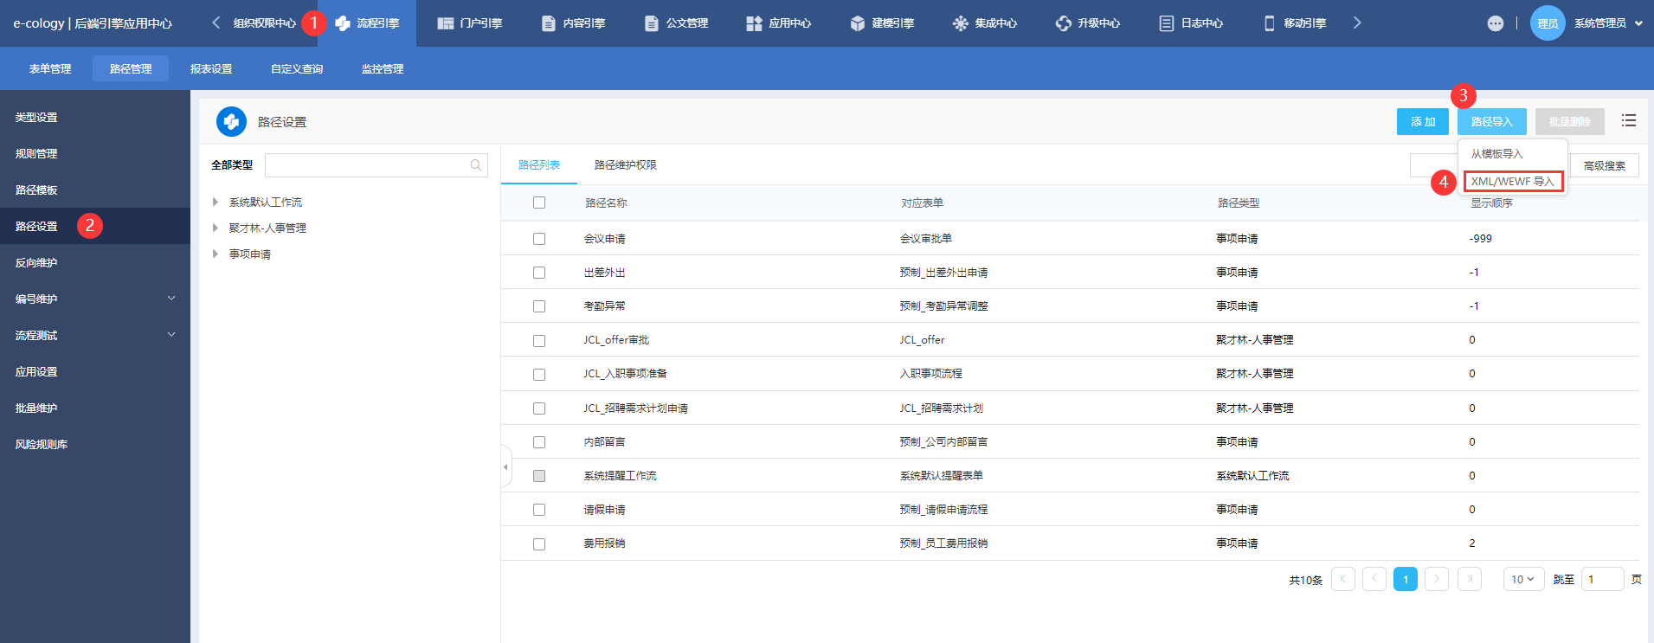
- 上传导入内容文件。是否创建新表单选择“是”，导入基础数据按需选择是否导入，再点击“下一步”，导入确认完成。
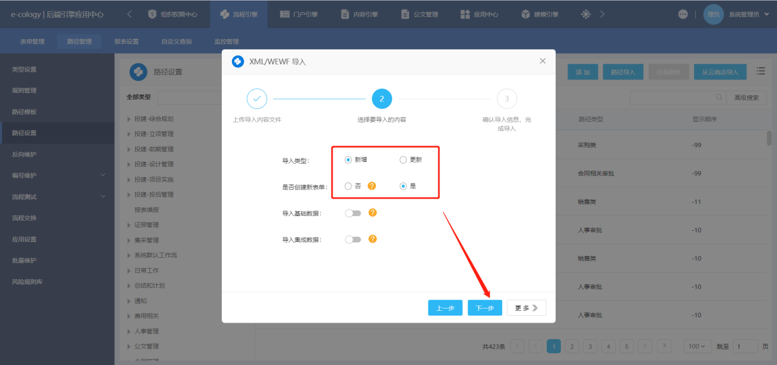
- 导入完成后，可以看到如下图所示的流程信息
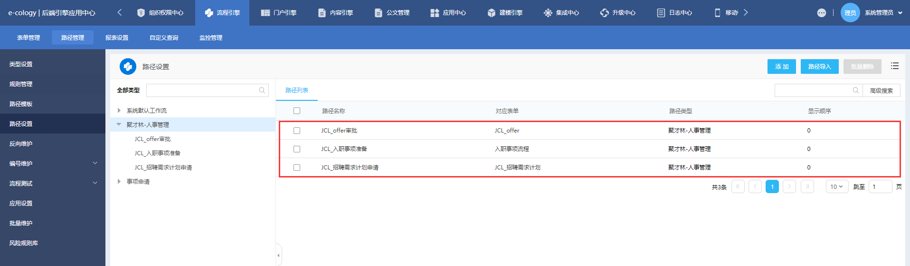

- 建模导入
在本地部署环境中导入建模案例包。（路径：【建模引擎】-【导入导出】）
1、点击“上传附件”，选择【应用-JCL_招聘管理.zip】应用包。导入类型选择“新增”，点击“开始导入”。
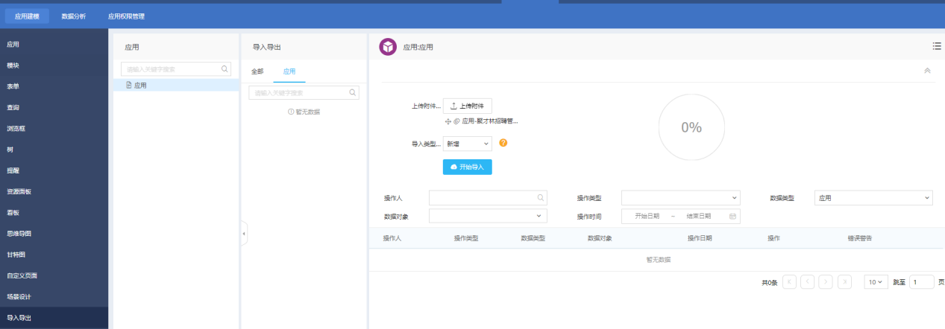
- 根据步骤上传文件，等待应用包导入完成。
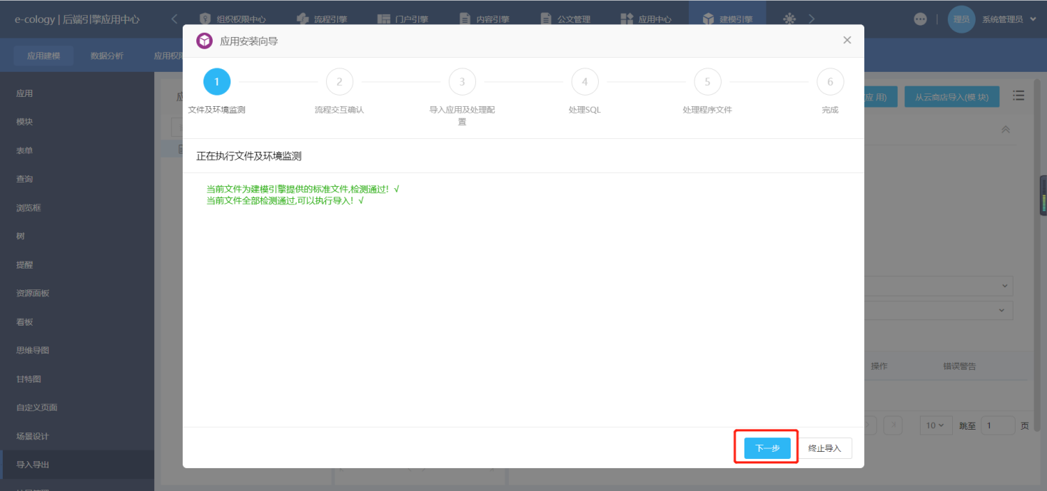
3、流程交互确认步骤，无需调整流程相关配置，默认即可。进行下一步操作。
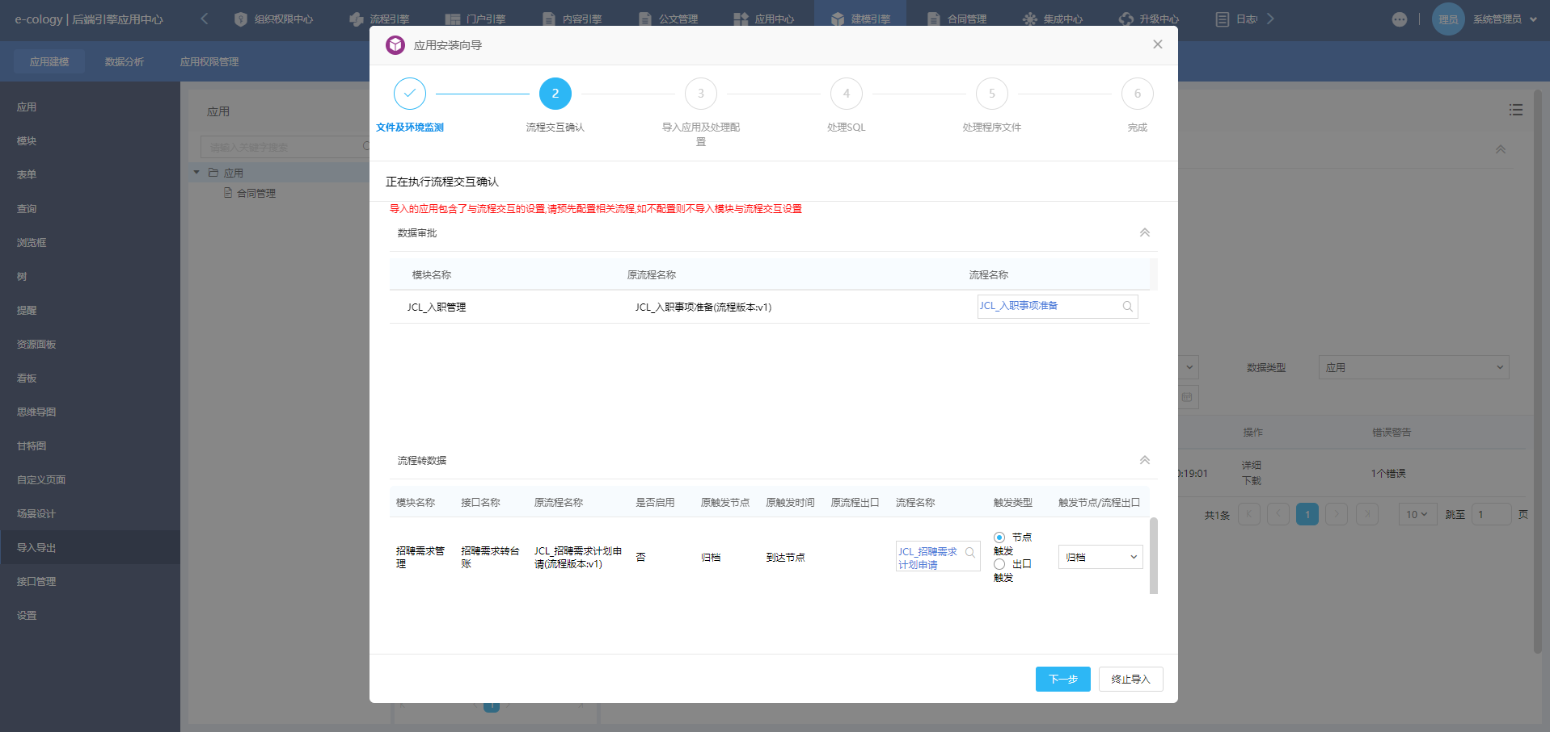
4、按照安装向导指示，以上步骤继续完成【应用-JCL_招聘管理.zip】建模的导入工作，导入完成后，如下图所示。至此，完成聚才林招聘模块所涉及的建模应用的导入。
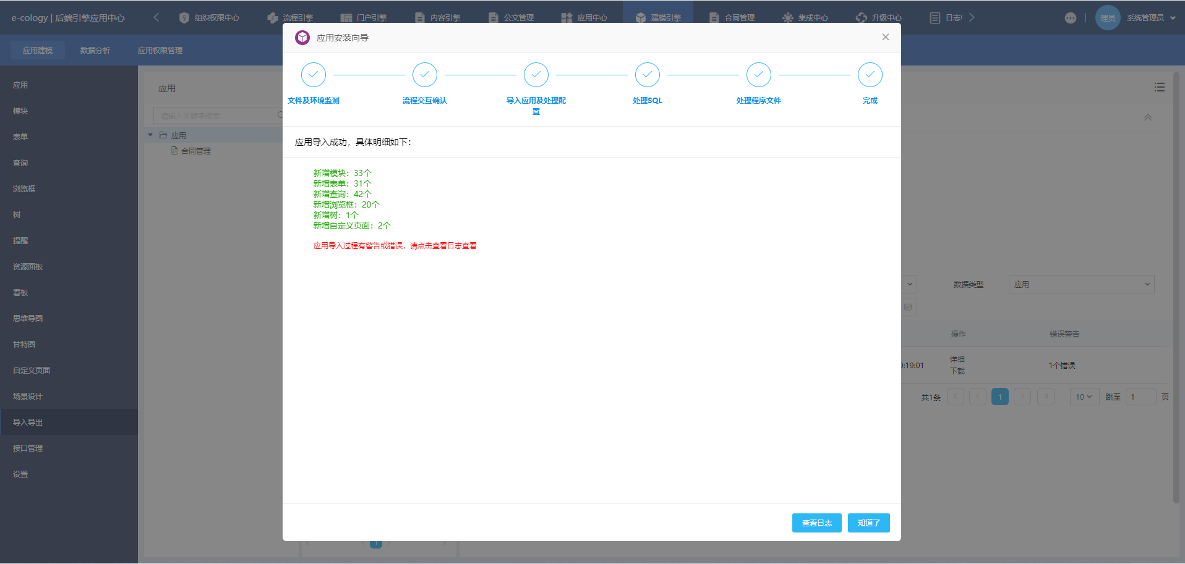
- 移动建模导入
- 在本地部署环境中导入移动建模案例包。（路径：【移动引擎】-【应用建模】-【导入】）
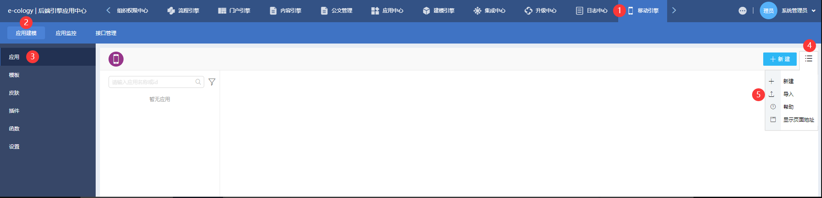
- 点击导入-上传附件，选择【移动引擎应用】文件夹内的文件，依次导入。导入完成后如下图所示
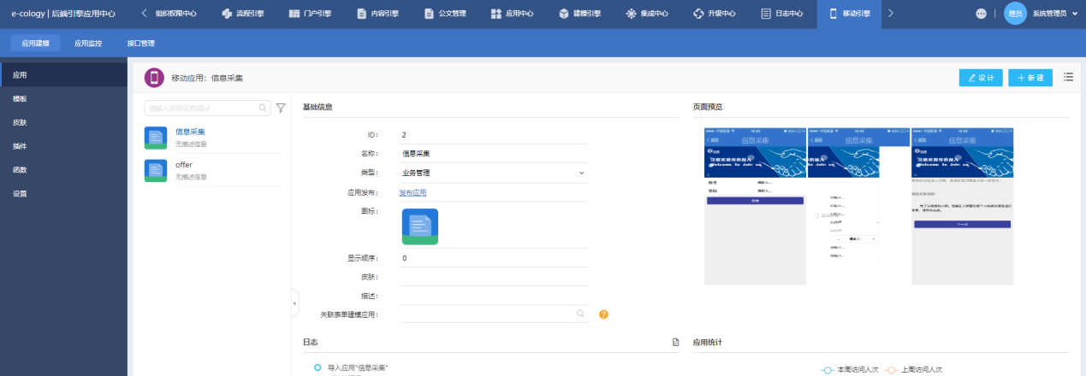
- ecode导入
- 路径：地址栏访问ip:端口/ecode，进入ecode页面
- 点击导入键上传【ecode】文件夹内“聚才林招聘ecode代码.zip”包，如下图所示：
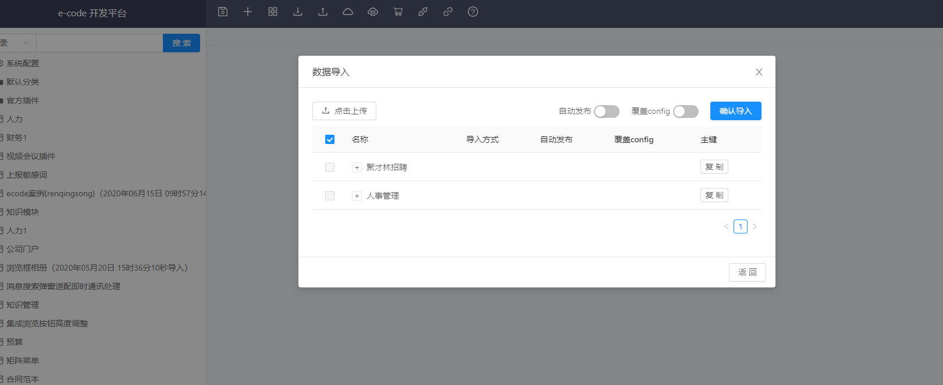
- 选择所有应用，选中之后，点击右上角确认导入按钮即可

第三部分：导入后配置调整说明
- 内容引擎配置
- 配置路径：后端应用中心-内容引擎-目录设置-文档目录
- 新建“招聘”目录，该目录下包含“原始简历附件”、“笔试附件”、“背调附件”、“薪酬谈判附件”、“面试附件”、“offer附件”、“信息采集”7个目录，如下图所示。
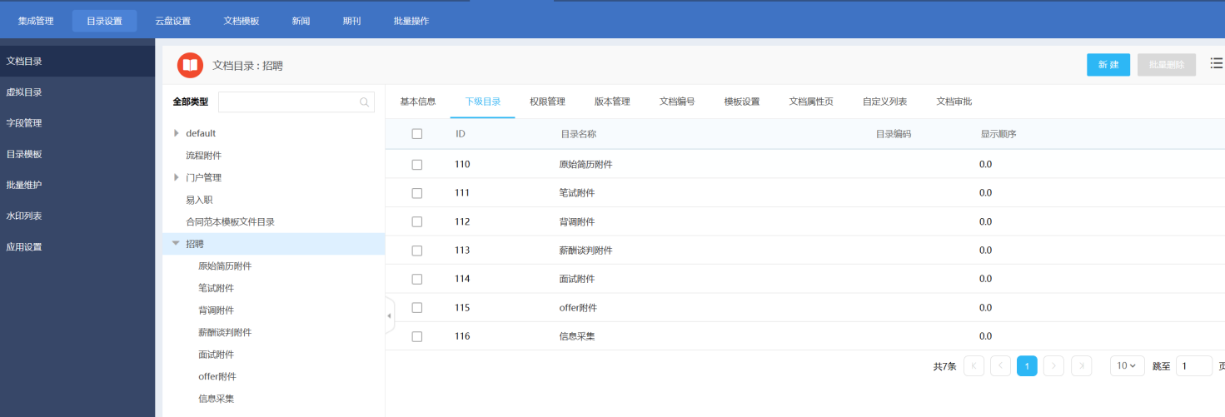
- 应用中心-消息中心配置
- 配置路径：后端应用中心-应用中心-消息中心-消息类型设置
- 新建消息来源、新建消息类型，可以参考下图配置
新建消息来源
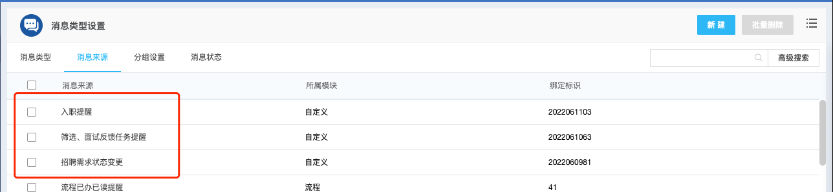
新增消息类型(消息类型要启用，并且启用PC端提醒，才可以收到消息)
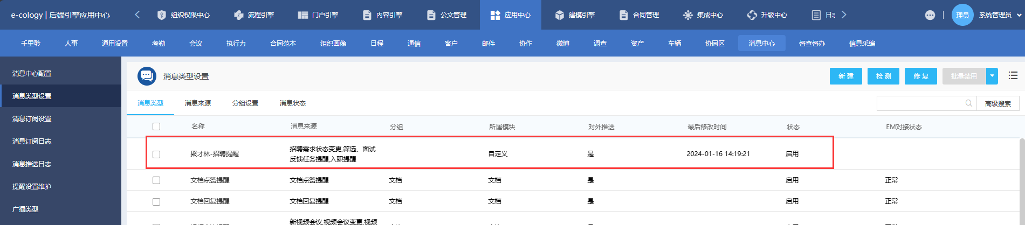
- 流程配置调整
- 所有招聘流程需要按照实际业务需要，重新配置中间审批节点和节点操作者
- “JCL_offer审批”路径，指定附件上传目录
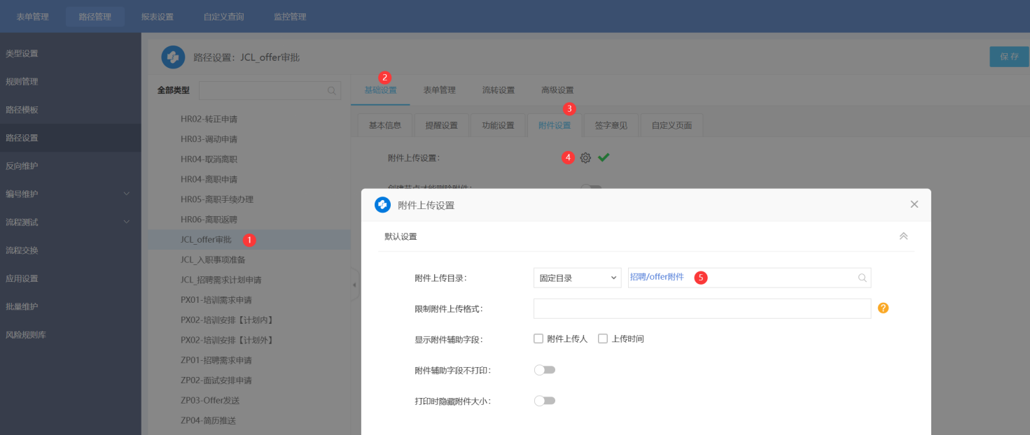
- 流程节点信息配置核对、调整
  - “JCL_offer审批”流程，“归档”节点前附加操作配置
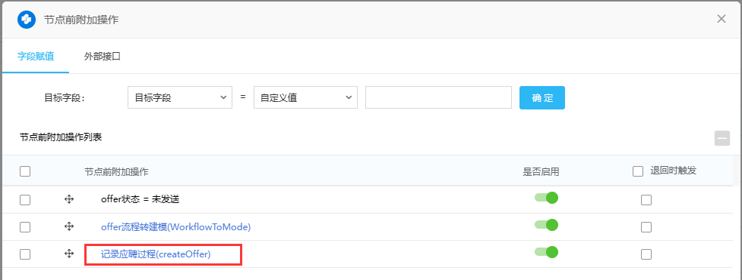
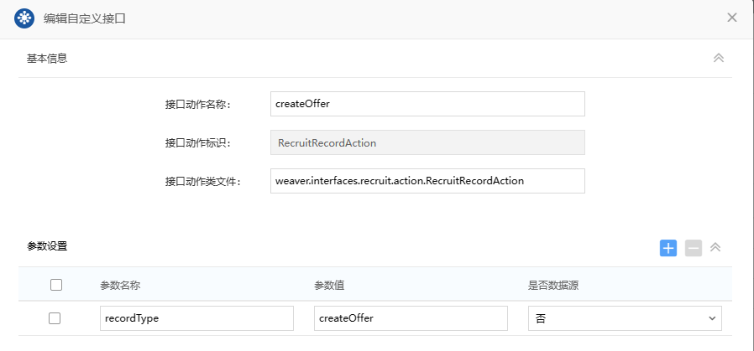
接口动作类文件：weaver.interfaces.recruit.action.RecruitRecordAction
参数名称：recordType 参数值：createOffer
  - “JCL_入职事项准备”流程，“创建”节点后附加操作
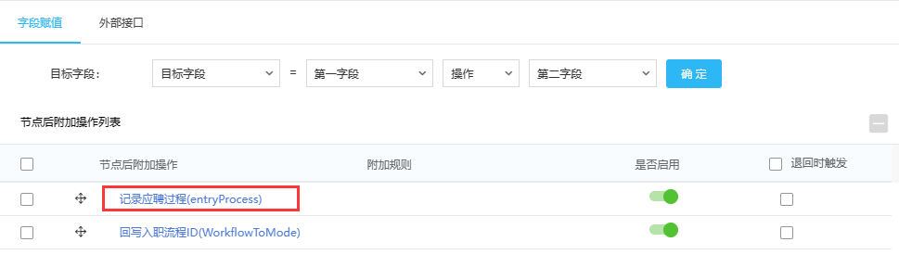
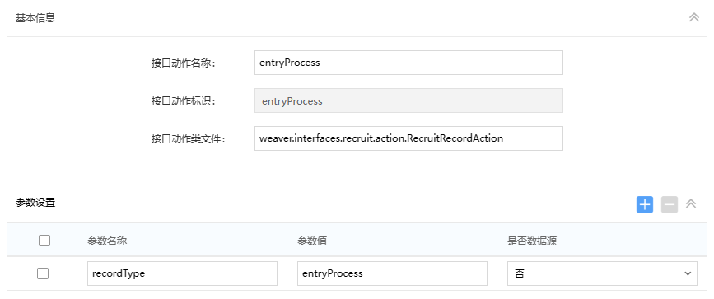
接口动作类文件：weaver.interfaces.recruit.action.RecruitRecordAction
参数名称：recordType 参数值：entryProcess
  - “JCL_招聘需求计划申请”流程，“归档”节点前附加操作
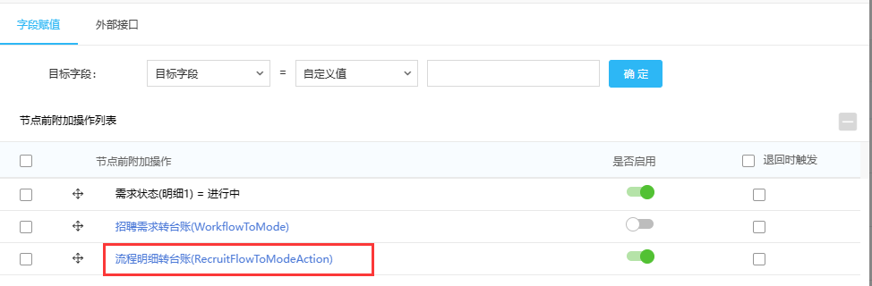
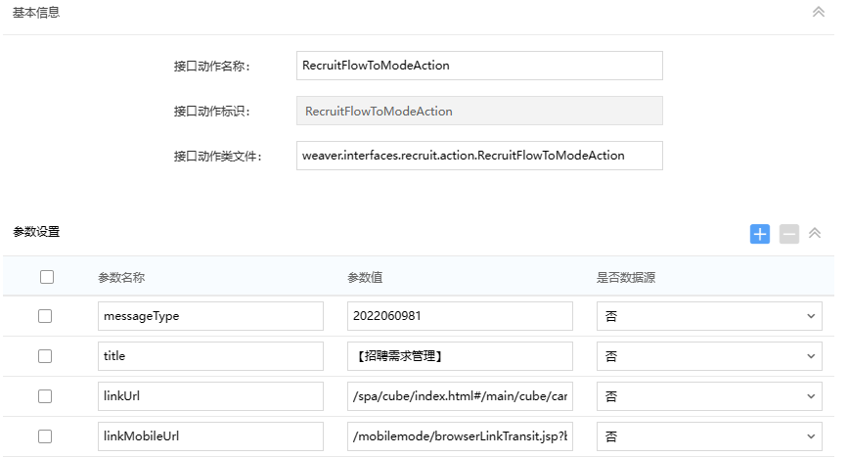
接口动作类文件：weaver.interfaces.recruit.action.RecruitFlowToModeAction
参数名称：messageType 参数值：2022060981(对应上一步设置的消息来源ID，不能直接复制)
参数名称：title 参数值：【招聘需求管理】(消息提醒的标题，可以自行修改)
参数名称：linkUrl
参数值：/spa/cube/index.html#/main/cube/card?type=0&modeId=$modeId$&formId=$formId$&billid=$billid$(可直接复制)
参数名称：linkMobileUrl
参数值：/mobilemode/browserLinkTransit.jsp?billid=$billid$&modeId=$modeId$&formId=$formId$(可直接复制)
- 建模配置调整
- 附件目录配置调整：
所属应用 | 模块名称 | 附件上传目录
应聘者简历 | 应聘简历 | 招聘/原始简历附件
应聘者简历 | 面试 | 招聘/面试附件
应聘者简历 | 笔试管理 | 招聘/笔试附件
应聘者简历 | 背调 | 招聘/背调附件
应聘者简历 | offer | 招聘/offer附件
应聘者简历 | 薪酬谈判 | 招聘/薪酬谈判附件
入职管理 | 信息采集 | 招聘/信息采集
- 消息提醒类型调整：
模块名称 | 页面拓展 | 接口动作 | 消息来源
招聘需求管理 | 关闭需求 | 停止招聘需求——申请人 | 招聘需求状态变更
招聘需求管理 | 关闭需求 | 停止招聘需求——需求负责人 | 招聘需求状态变更
招聘需求管理 | 开启需求 | 开启招聘需求提醒—申请人 | 招聘需求状态变更
招聘需求管理 | 开启需求 | 开启招聘需求提醒—需求负责人 | 招聘需求状态变更
招聘需求管理 | 完成需求 | 完成招聘需求提醒——申请人 | 招聘需求状态变更
招聘需求管理 | 完成需求 | 完成招聘需求——提示需求负责人 | 招聘需求状态变更
招聘需求管理 | 保存(新建保存) | 招聘需求生成提醒申请人 | 招聘需求状态变更
招聘需求管理 | 保存(新建保存) | 招聘需求生成提醒指定需求负责人 | 招聘需求状态变更
应聘简历 | 部门筛选 | 部门筛选任务提示反馈人 | 筛选、面试反馈任务提醒
面试 | 调整面试 | 调整面试提醒面试官 | 筛选、面试反馈任务提醒
JCL_入职管理 | 取消入职提醒 | 取消入职提醒直接上级 | 入职提醒
JCL_入职管理 | 改期入职提醒 | 改期入职提醒 | 入职提醒

- 接口管理配置（对接千里聆，需要保证客户OA系统有外网）
  - 配置路径：建模引擎-应用建模-接口管理
  - 选择RESTful接口-保存（新增、更新），新建接口，如下图所示：
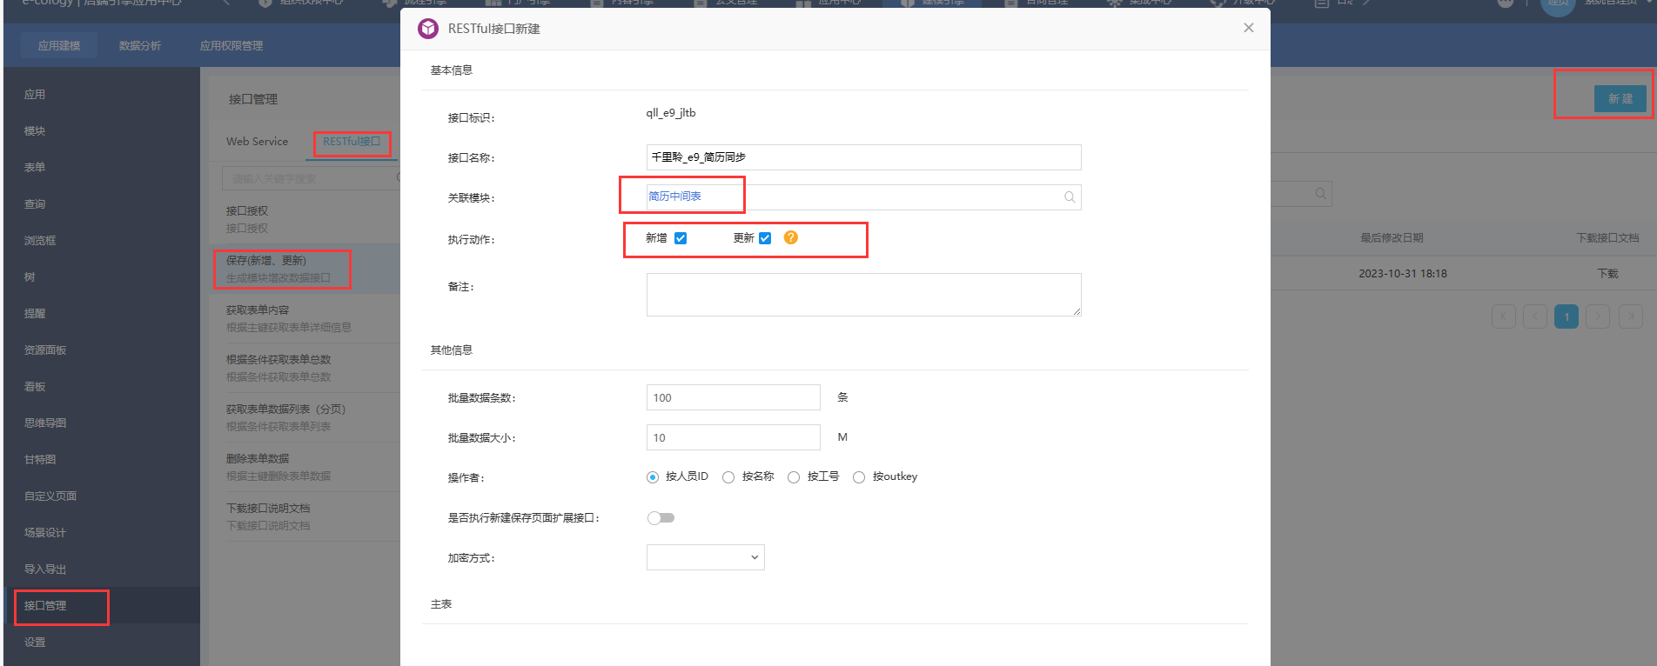
  - 新建页面下方-主表传入字段-根据千里聆接口配置，自行勾选传入字段。
  - 选择接口授权，点击“+”，新建授权，选择上一步新建的接口，并设置系统标识、密码。设置完成后点击保存。
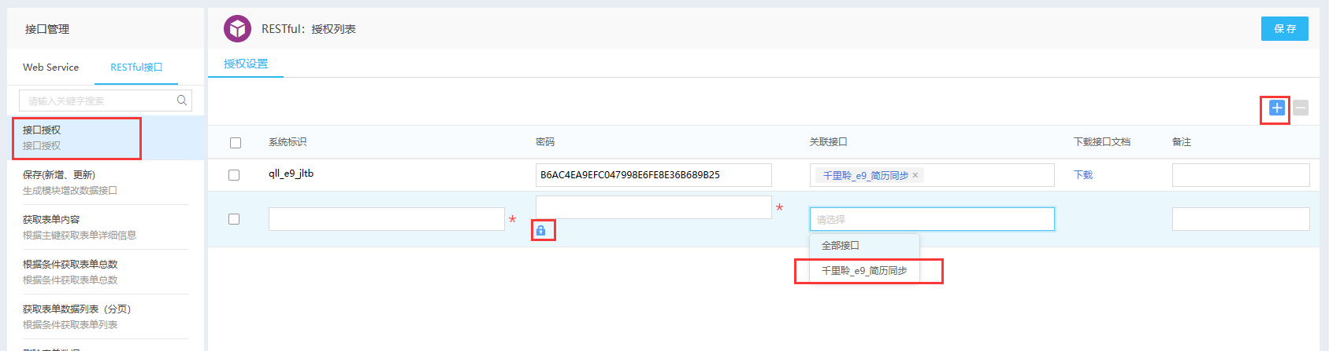
  - 千里聆配置
    - 配置路径：工作台-职位发布和简历收取-设置-简历数据同步
    - E-cology建模接口地址：根据Ecology建模接口文档配置如下图所示
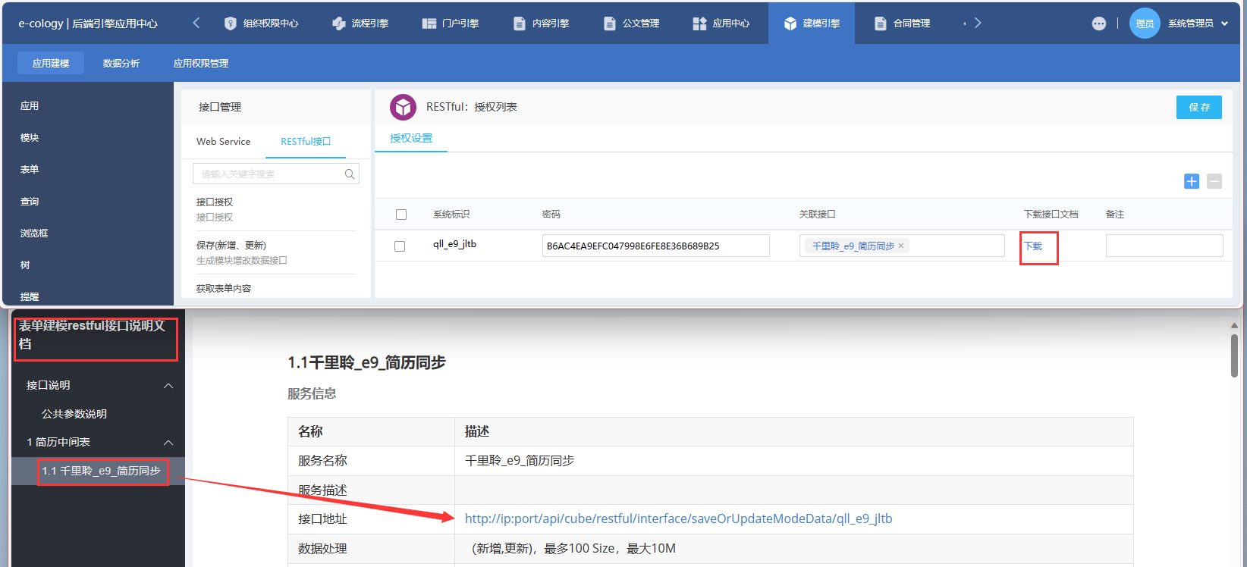
    - E-cology授权标识：对应Ecology建模接口设定的系统标识
    - E-cology授权密码：对应Ecology建模接口设定的密码
    - E-cology人员ID：指定Ecology中的人员ID，指定为1为系统管理员
    - 简历匹配字段如下图所示
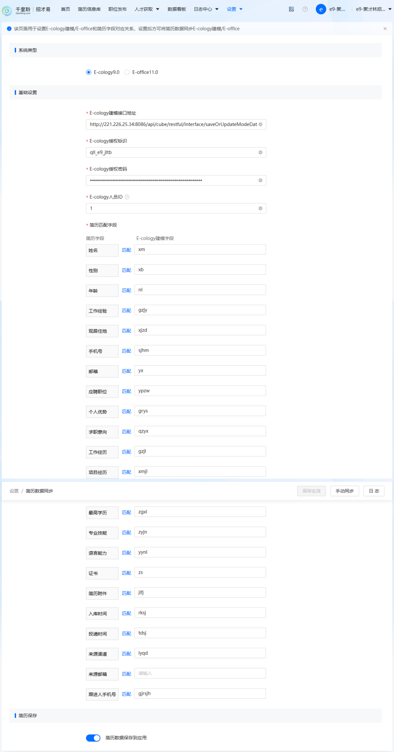
- 移动建模配置调整
- 配置路径：后端应用中心-移动引擎-应用建模-应用
- 依次选择“信息采集”、“offer”应用进行配置
- 鼠标右键，选择“免登陆访问设置”
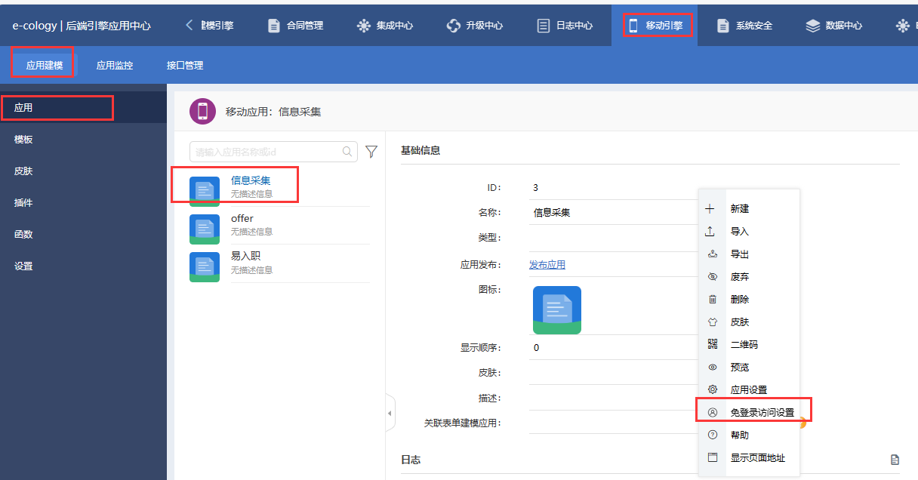
- 启用免登陆访问，用户身份可以选择现有用户、或者新建一个用户
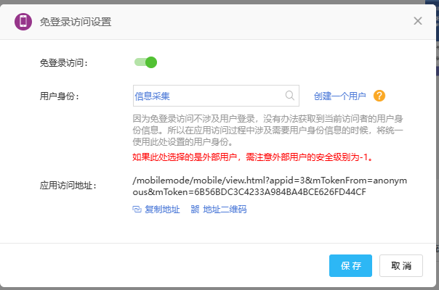
- 移动建模配置完成，页面中的“应用访问地址”，后续会使用到
- ecode代码配置调整
说明：
modeId(模块ID)查找路径：
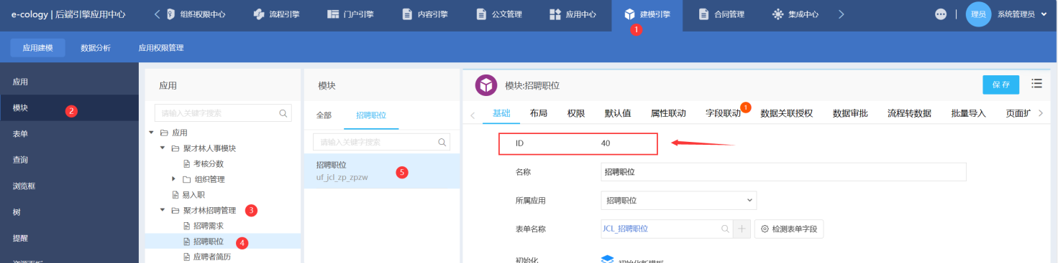
layoutid(布局ID)查找路径：
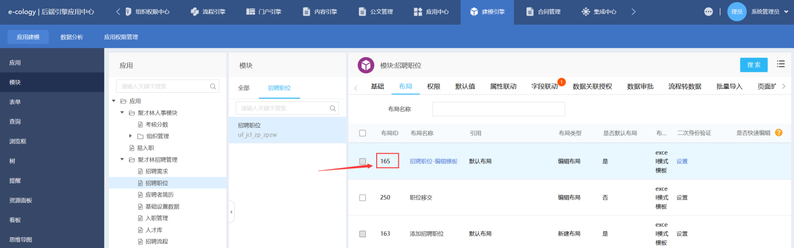
expand(页面拓展ID)查找路径：
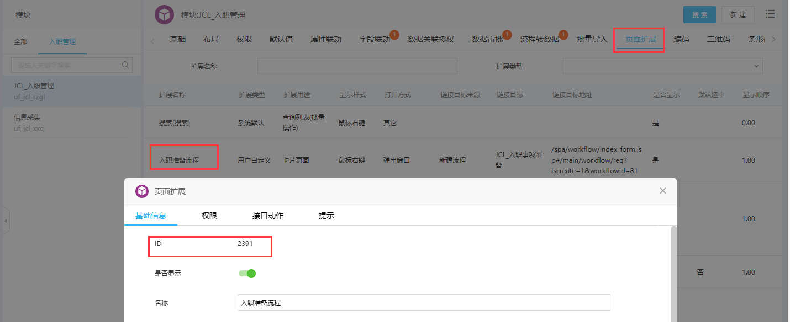
- 【招聘职位卡片改造】init.js文件
modeId | 模块名称：招聘职位-招聘职位
layoutid | 布局名称：职位移交-新建模板(勿删)
- 【应聘者卡片改造】init.js文件
modeId | 模块名称：应聘者简历-应聘简历
transfer_layoutid | 布局名称：转移阶段
assign_layoutid | 布局名称：分配职位
archive_layoutid | 布局名称：归档人才库-新建模板
referral_layoutid | 布局名称：转推其他职位-新建一个投递
rck_layoutid | 布局名称：发起新应聘-新建一个投递
- 【应聘者简历样式】init.js文件
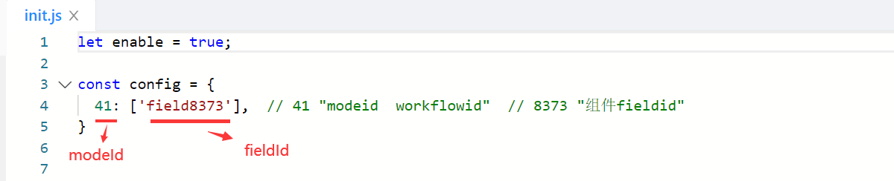
modeId | 模块名称：应聘者简历-应聘简历
fieldid | 布局名称：应聘者批次简历-显示模板》》应聘状态字段fieldid
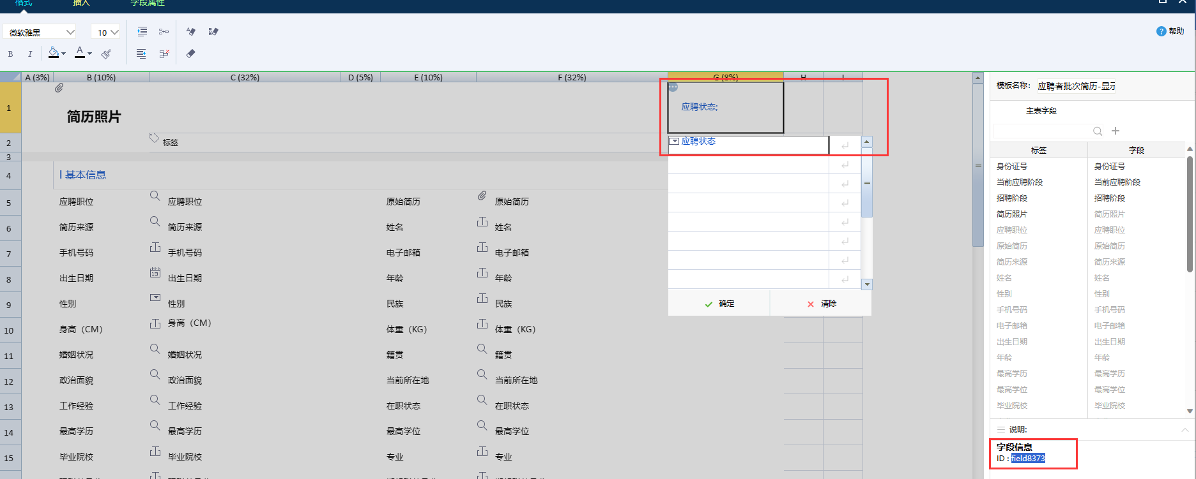
- 【应聘过程】init.js文件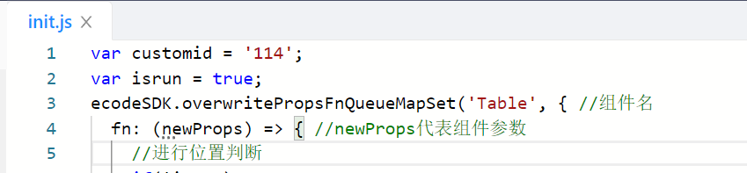
customid | 查询名称：应聘过程-简历卡片》》ID
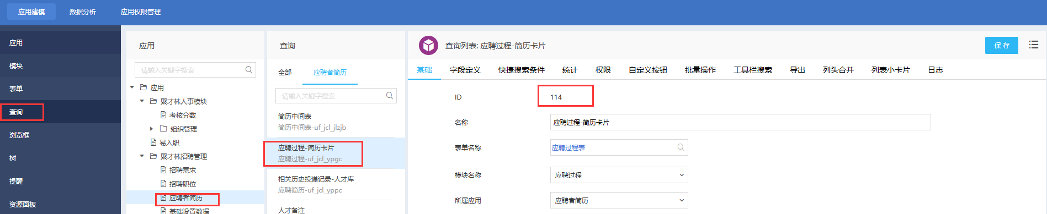
- 【入职管理】init.js文件
modeId | 模块名称：入职管理-JCL_入职管理
cancel_layoutid | 布局名称：取消入职
cancel_expand | 页面拓展名称：取消入职提醒
reschedule_layoutid | 布局名称：改期入职
reschedule_expand | 页面拓展名称：改期入职提醒
handleEntry_layoutid | 布局名称：办理入职
handleEntry_expand | 页面拓展名称：创建OA账号
- 【部门筛选反馈iframe改造】init.js文件
modeId | 模块名称：应聘者简历-部门筛选反馈
- 【offer卡片改造】init.js文件
modeId | 模块名称：应聘者简历-offer
offer_layoutid | 布局名称：发送offer
edit_expand | 页面拓展名称：保存(编辑保存)
- 配置文件调整
- 进入OA部署文件夹，进入ecology\WEB-INF\prop路径
- jclRecruit.properties配置调整，图中划红线的地方为必须调整项，其他配置，根据业务要求，自行调整
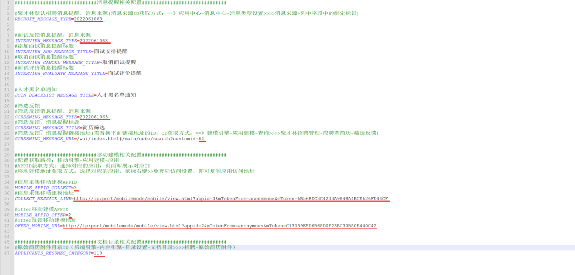
- resume_qianliling.properties配置调整，将appId、appSecret调整成客户自己千里聆的授权、model.id调整为建模引擎，简历中间表的模块ID(需要开通千里聆SaaS应用及智能服务，如客户不使用，则无需配置该项)
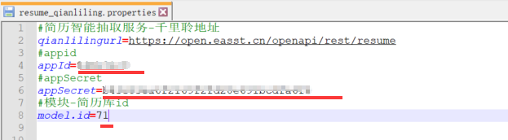
（说明：千里聆后续业务配置详见“操作手册”）
- 免登陆校验配置
- 进入OA部署文件夹，weaver\ecology\WEB-INF\prop路径
- 调整weaver_session_filter.properties配置文件
- 添加配置unchecksessionurl配置内容：/api/jcl/recruit/mobile;
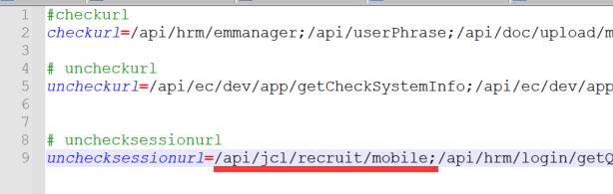
- 计划任务配置调整
- 配置路径：集成中心-功能集成-计划任务
- 配置千里聆简历同步任务，如下图所示(定时时间不超过半小时一次)
计划任务类：weaver.interfaces.recruit.cronjob.ResumeExtractionJob
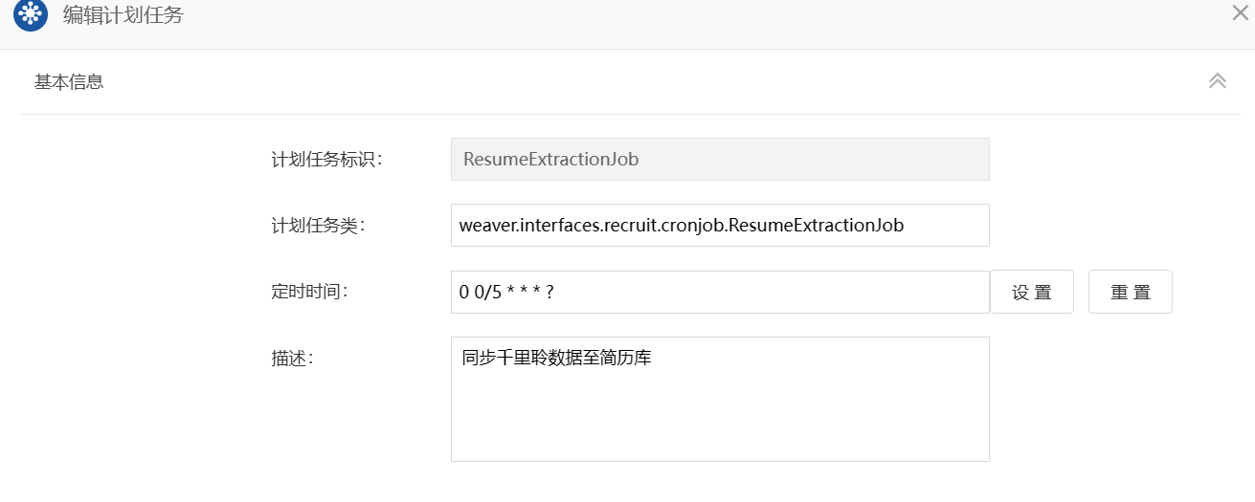
- 配置offer超期状态监测任务，如下图所示
计划任务类：weaver.interfaces.recruit.cronjob.RecruitRefreshOfferJob
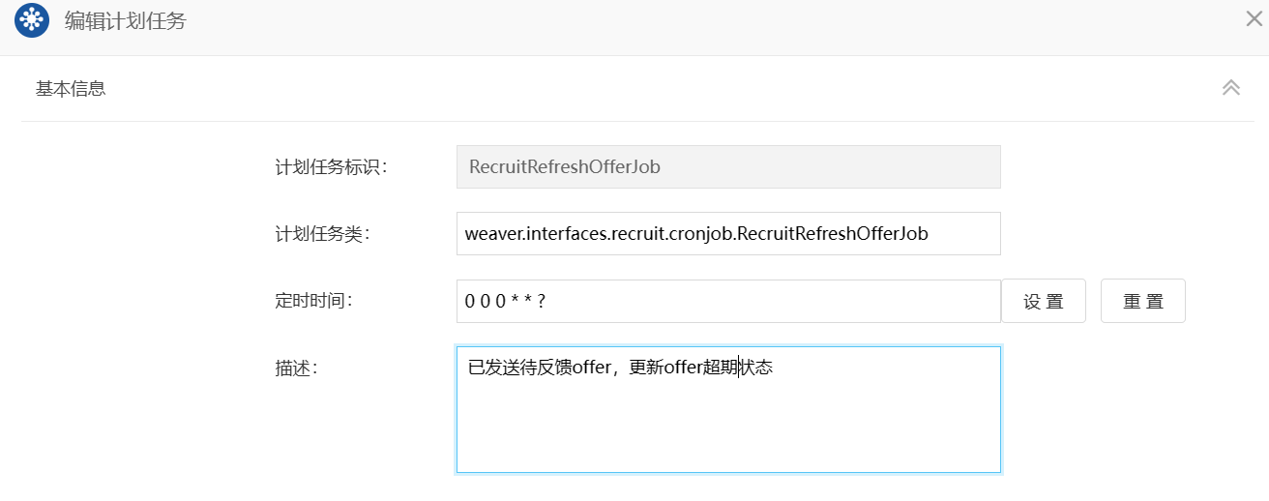
- 招聘流程数据初始化
- 浏览器打开以下页面地址。
http://ip:port/spa/custom/static/index.html#/main/cs/app/99bdaa7c862c48c9a8f5961aec4e9604_InitRecruitData

- 点击初始化按钮，提示“初始化成功”即操作完成。

第四部分：建模配置调整
- 千里聆同步数据，职位匹配功能（未使用千里聆，该步骤可略过）
- “简历库”查询列表字段调整
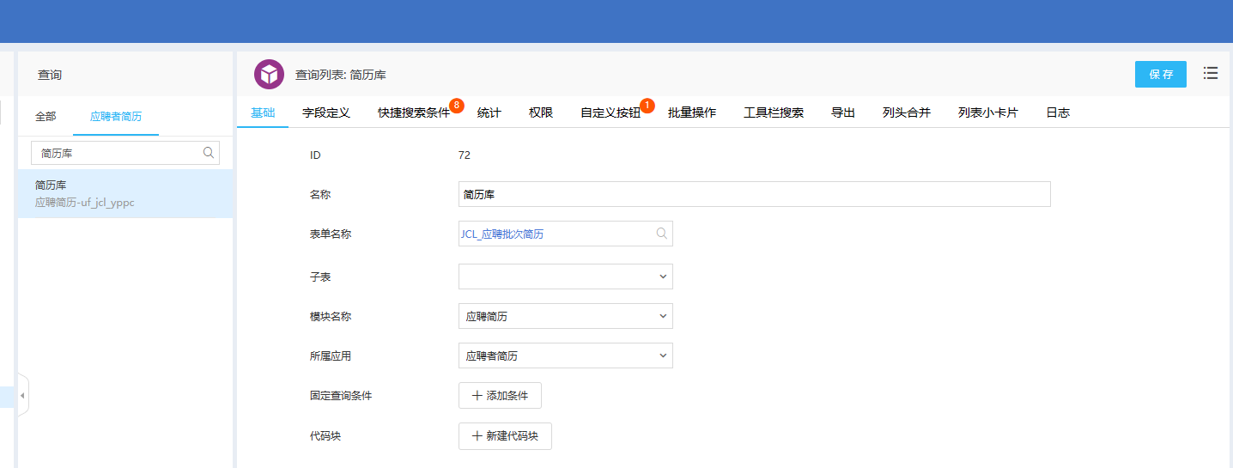
  - 表单添加字段，投递职位（第三方）
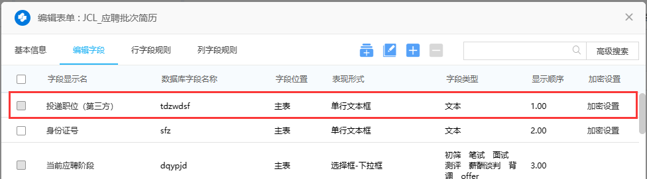
  - 列表展示新添加字段
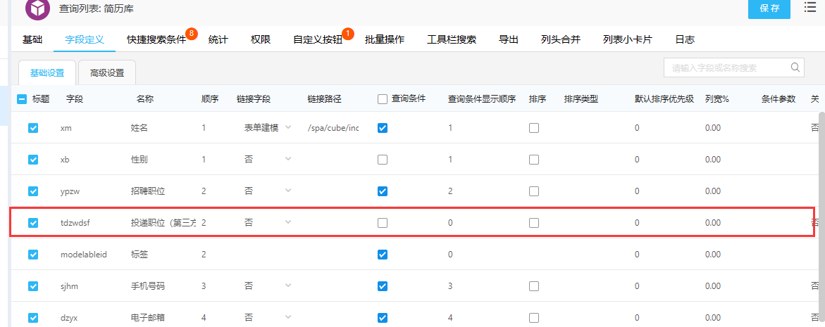
- 简历中间表字段调整，uf_jcl_jlzjb表添加mainId、sourceId两个字段
